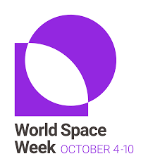
الإدارة العامة للتعليم بجازان
الشؤون التعليمية
مكتب التعليم بالعارضة
النشاط الطلابي

تقرير تنفيذ برنامج على مستوى المدرسة
اسم المدرسة :عمرو بن قيس المرحلة : المتوسطة و الثانوية
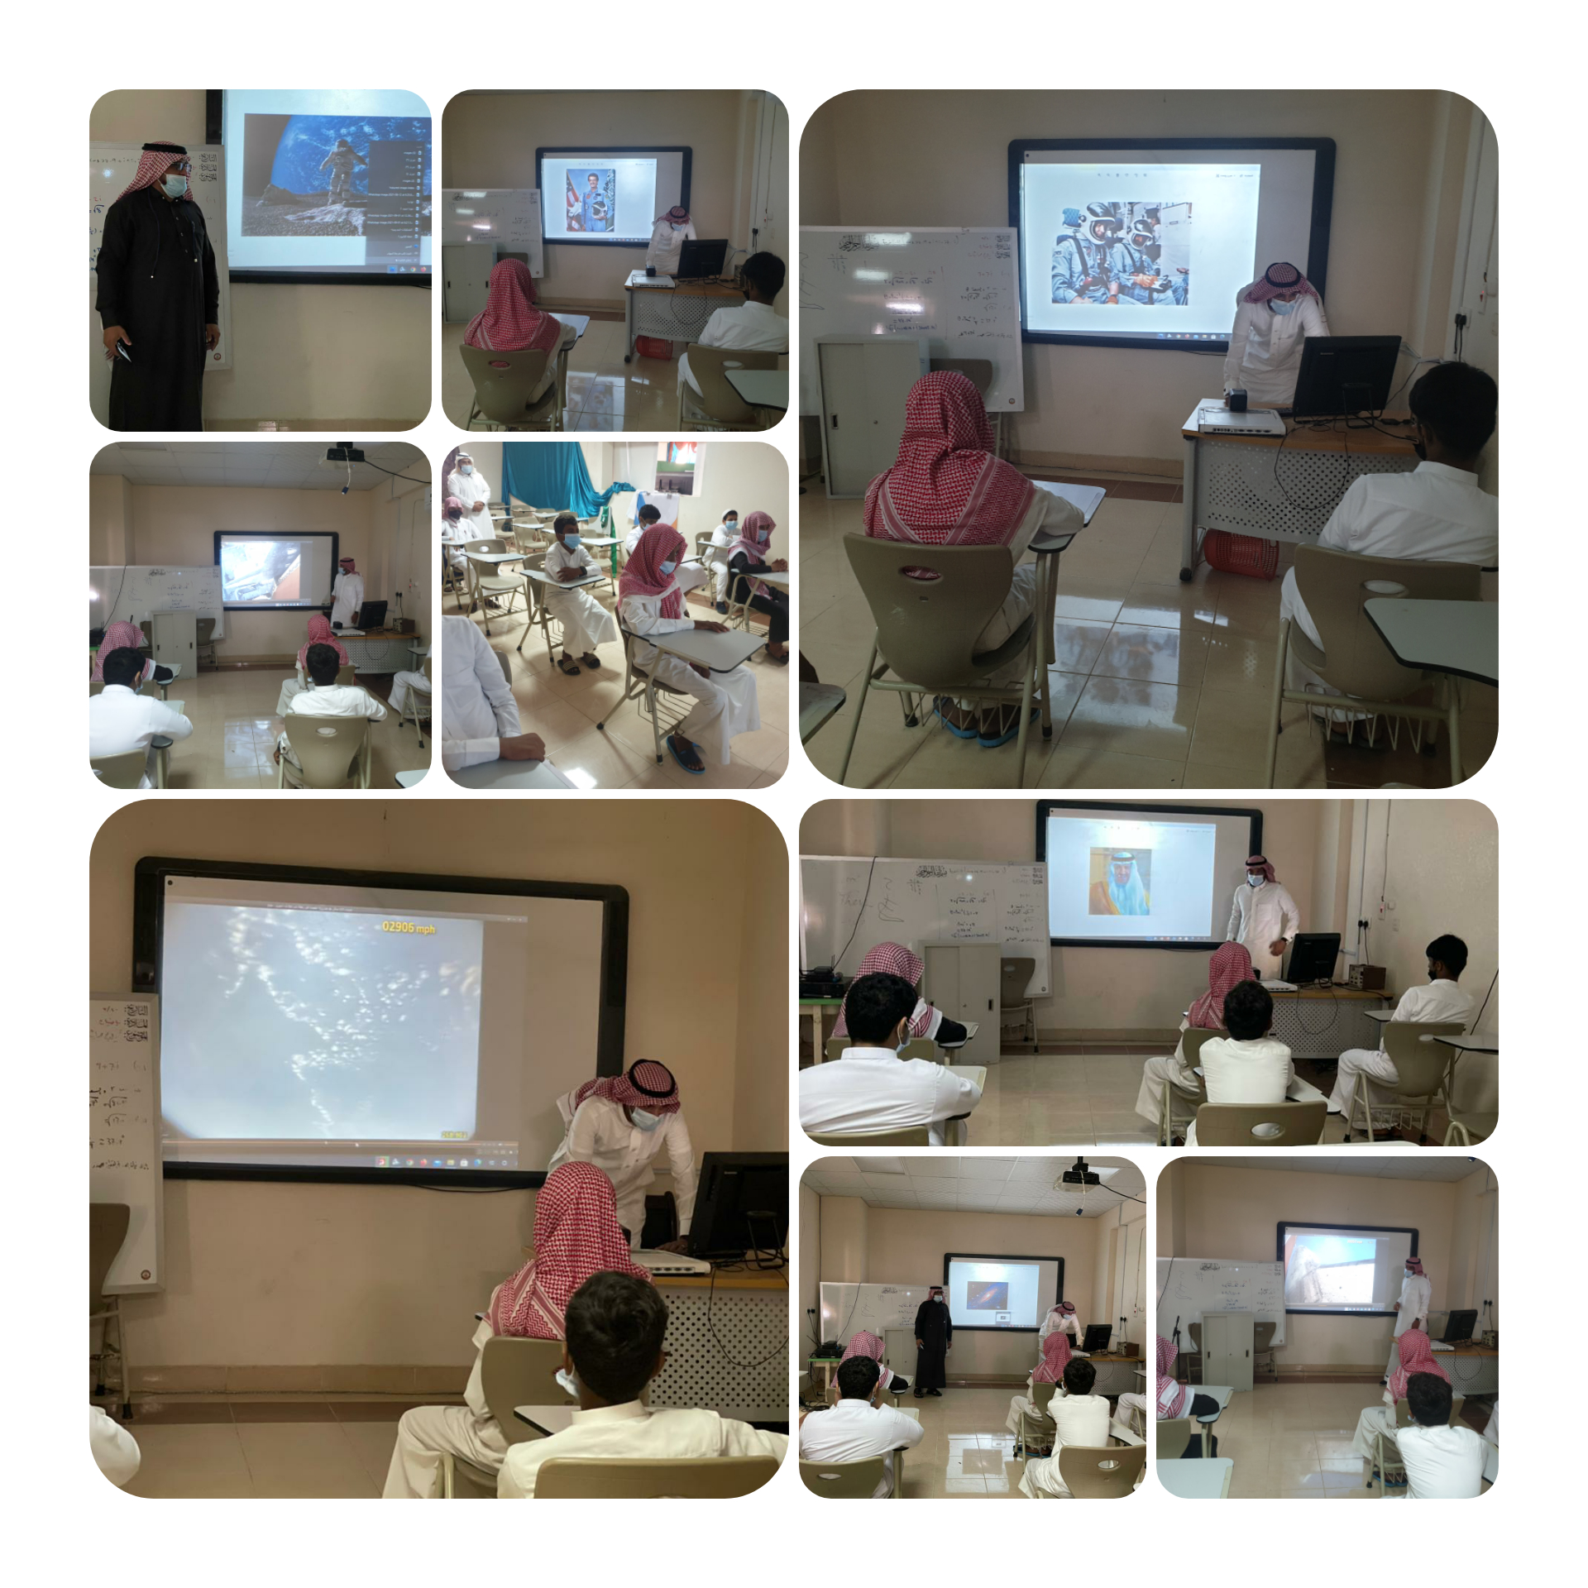
اسم البرنامج | اسبوع الفضاء العالمي 2021 م ــــ ( المرأة في الفضاء)
تاريخ التنفيذ | 6 ــــ 7 أكتوبر
مكان التنفيذ | مصادر التعلم
المستهدفون(المرحلة) | م ــــ ث
نسبة المشاركين لعدد طلاب المدرسة | 100 %
عدد المشاركين | الكل
تنفيذ المعلم | إبراهيم المرحبي
إشراف المعلم | احمد علي شراحيلي
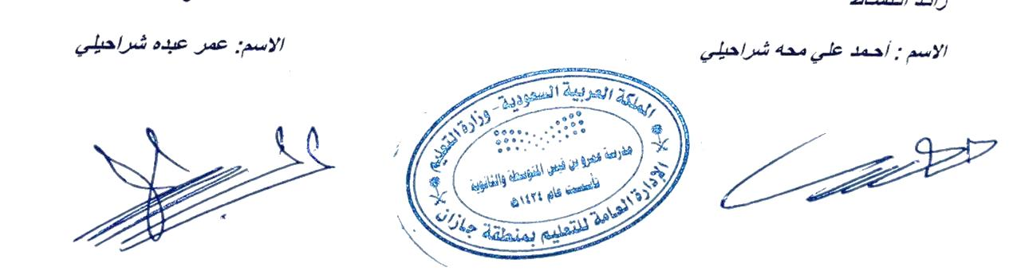
رائد النشاط مدير المدرسة

